


Instant Business Network

Решение для организации совместной работы и управления проектами
IBN 4.7 — Разработка отчетов
28.04.2009
Содержание
1. Создание проекта отчета 3
2. Копирование файлов проекта в IBN портал 4
3. Настройка web.config 4
4. Настройка доступа к отчетам 4
5. Поддержка и контактная информация 5
5.1. Техническая поддержка 5
5.2. Контактная информация 5

1. Создание проекта отчета
Для создания проекта отчета потребуется Microsoft Visual Studio 2005. Проект должен использовать необходимые для работы с базой данных библиотеки «Mediachase.IBN.Business.dll» и «Mediachase.IBN.Database.dll», которые расположены в папке «bin» IBN портала. В проекте необходимо создать папку UserReports, и все страницы с отчетами размещать в ней.

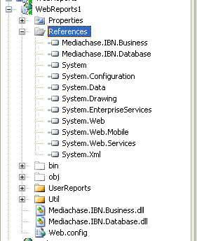

Каждый отчет необходимо дополнить инфо-классом, унаследованным от интерфейса «Mediachase.IBN.Business.UserReport.IuserReportInfo»:
public class Report1Info : Mediachase.IBN.Business.UserReport.IUserReportInfo
{

public string Description
{
get
{
return "Description for My Report1";
}
}

public string ShowName
{
get
{
return "My Report1";
}
}
}

2. Копирование файлов проекта в IBN портал
После создания страниц с отчетами необходимо скомпилировать проект с отчетами и скопировать полученную библиотеку (dll-файл) в папку bin IBN портала, а также файлы из папки UserReports в папку UserReports IBN портала соответственно.

3. Настройка web.config
Чтобы новые отчеты появились в IBN портале, необходимо дополнить файл web.config IBN портала. В секцию «userReports» необходимо добавить записи, соответствующие каждому из ваших отчетов:
<add name="My_Report1" url="/UserReports/Report1.aspx" type="Personal" infoClass="WebReports1.UserReports.Report1Info, WebReports1"/>

4. Настройка доступа к отчетам
Изменить настройки видимости можно в меню «Администратор» — «Общие настройки» — «Безопасность для отчетов».

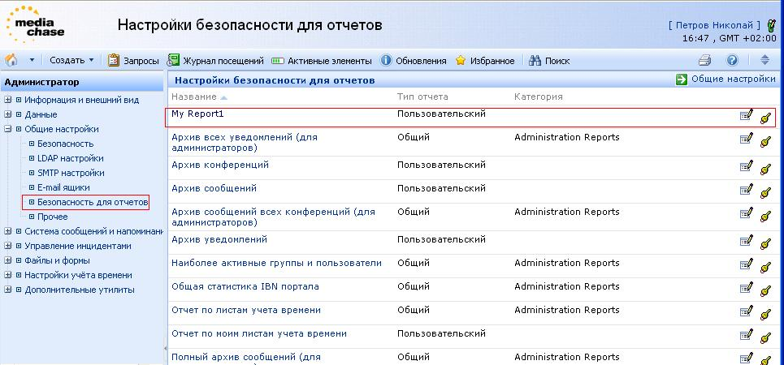

5. Поддержка и контактная информация

5.1. Техническая поддержка
Если у вас возникли какие-то трудности при установке или работе с нашими продуктами, свяжитесь с нами по адресу support@mediachase.ru.

5.2. Контактная информация
Если у вас есть какие-либо вопросы или пожелания, связанные с продуктами и услугами, предлагаемыми «Медиачеис», свяжитесь с нами по адресу info@mediachase.ru или по телефонам:
+7 (495) 648-61-62 в Москве
+7 (4012) 36-85-98 в Калининграде

